De nya köksfläktarna från ASKO är eleganta, effektiva och extra tystgående.
Sverige, Vara, januari 2013
Vilken modell passar dig?
Våra köksfläktar finns i många olika utformningar, storlekar och typer. Du hittar lätt en modell som passar dina behov. Vi har köksfläktar på 60 och 90 cm, köksö-versioner och väggmonterade.

Effektiv luftutförsel
Våra köksfläktar har högeffektiva motorer med en kapacitet på upp till 850m³/h och ett perimetriskt utsugssystem som koncentrerar utsuget runt kanterna på fettfilterkåpan, vilket skapar ett extra kraftfullt och effektivt utsug. Detta innebär att köksfläktarna tar bort upp till 99,7 % av matoset, vilket uppfyller internationell standard.
Eleganta touchkontroller
Våra köksfläktar har en användarvänlig touchkontroll med LED-skärm. Det ger dem ett modernt och rent utseende och gör dem enkla att använda och rengöra. LED-skärmen är också energibesparande och går på energisparläge när den inte används.
Boost-funktion
Anpassa köksfläkten efter maten. Om du skulle behöva extra kraftigt utsug mitt i matlagningen är boost-funktionen den idealiska lösningen. Ställ in boost-funktionen och fläkten går på maximal effekt – den tar hand om oset medan den härliga matdoften blir kvar.

Avstängning med fördröjning
För att bli av med det sista oset har våra modeller även en timerfunktion med fördröjd avstängning. Aktivera timern för att fläkten ska fortsätta på vald effektnivå och sedan stängas av automatiskt.

Inga störande ljud
Eftersom köket har smugit in i vardagsrummet där du vill kunna vara social med vänner och familj, så är störande ljud ovälkomna. Med en köksfläkt från ASKO behöver du inte höja rösten. Våra köksfläktar har en ljudnivå som ligger på endast 41 dB (A).

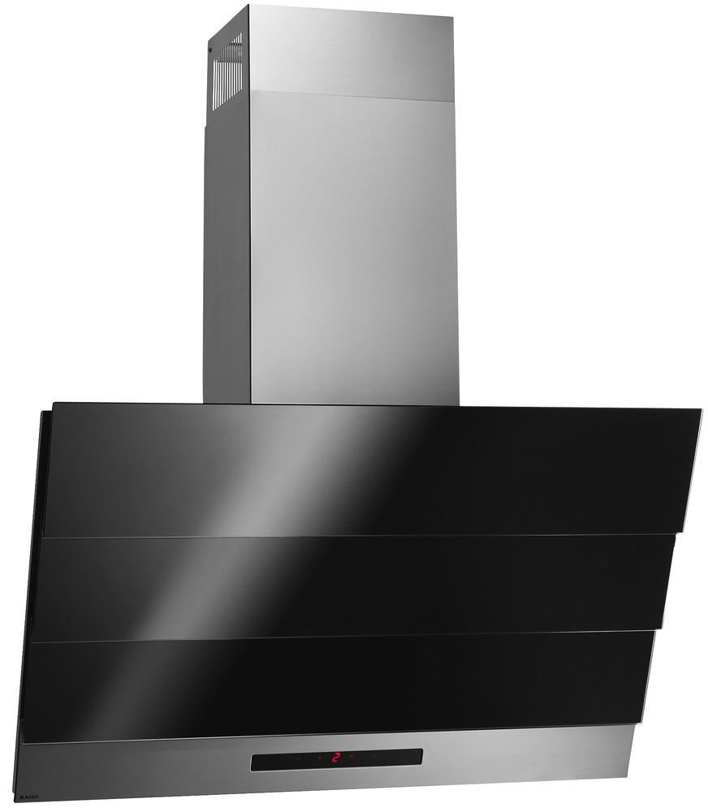
Vi vet att våra kök blir allt större, ljusare och öppnare. Det kräver välgenomtänkta lösningar när det gäller köksapparater. Särskilt när du väljer en köksfläkt är utformningen lika viktig som funktionen. Ett öppet kök som gränsar till vardagsrummet kräver också tystgående apparater, och med en köksfläkt från ASKO behöver du inte höja rösten. Framför allt tar alla våra köksfläktar bort os från matlagningen snabbt och effektivt.

Effektivt fettfilter
Våra nya köksfläktar har ett effektivt filter i 5 lager som samlar fett från matlagningsoset. Filtret kan diskas och skärmen meddelar när det är dags för rengöring. Du kan diska filtret i din ASKO-diskmaskin.

Har du högt i tak hemma?
Om du har högt i tak hemma kan du använda vårt förlängningsset för att förlänga röret. Det kan justeras så att det passar en takhöjd från 2,5 m upp till 3,5 m. Detta unika expansionssystem ger enkel installation.

Nya ASKO köksfläktar:
CI4964S (90 cm) köksö
CW4964S (90 cm) väggmonterad i rostfritt stål
CW4664S (60 cm) väggmonterad i rostfritt stål
CW4924S (90 cm) väggmonterad i rostfritt stål
CW4624S (60 cm) väggmonterad i rostfritt stål
CW4924B (90 cm) väggmonterad i svart glas och rostfritt stål
CW4624B (60 cm) väggmonterad i svart glas och rostfritt stål

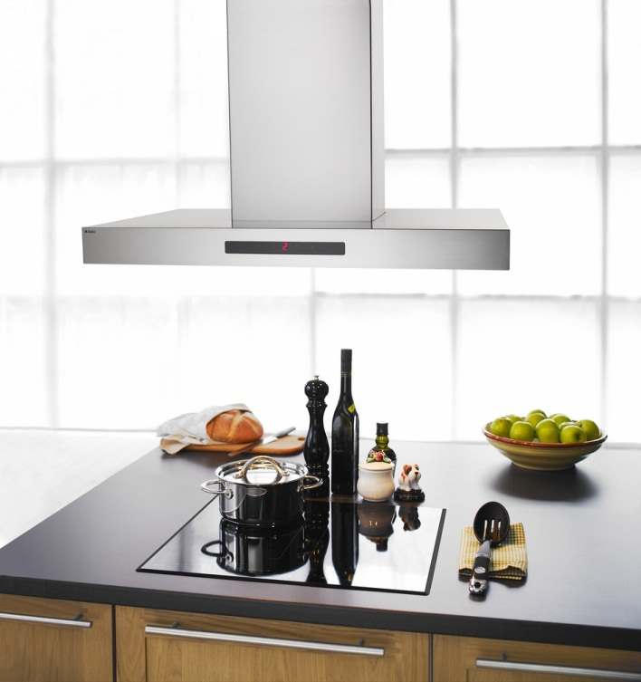
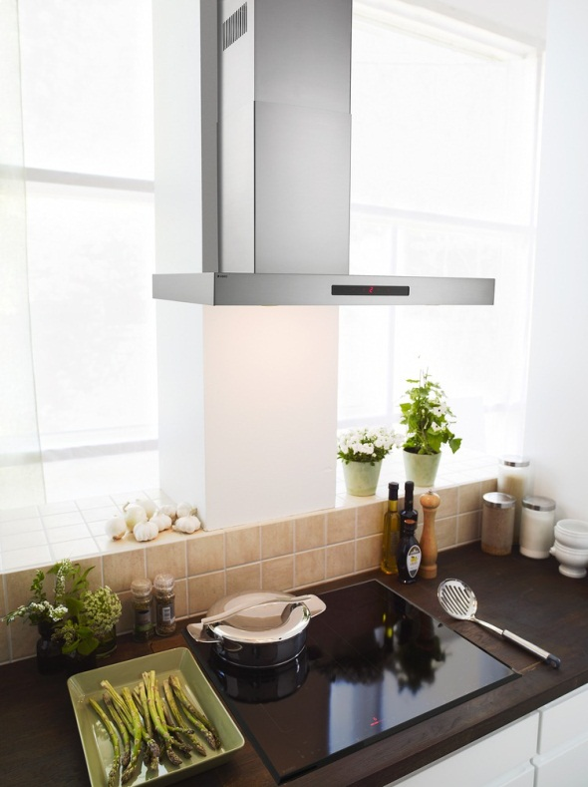
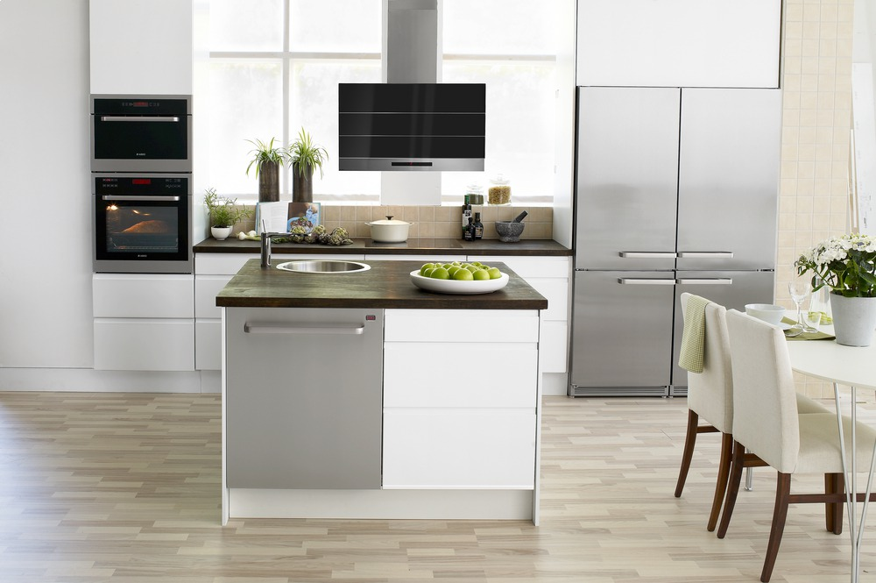

CW4924B
CW4964B
CI4964B

